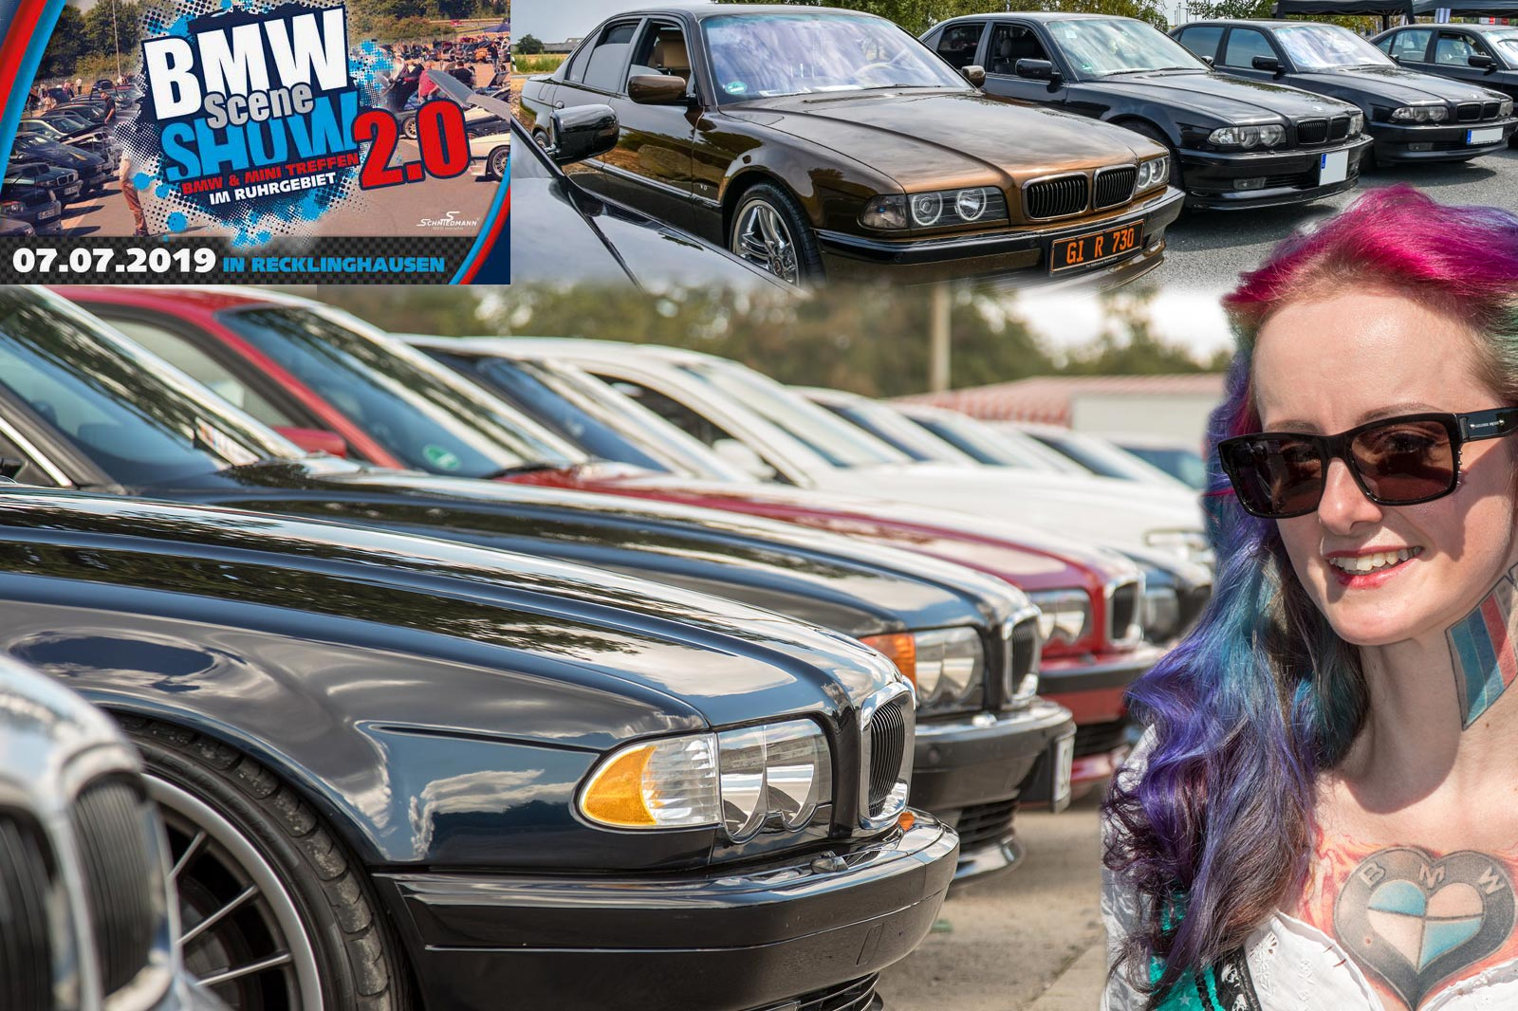

BMW Scene Show 2.0
Fahrzeug-Steckbrief

Typ:
Motor:
Hubraum: |  | Leistung:
E-Modell: |  | Baujahr:
Farbe: |  | KM-Stand:
ehem. Neupreis:
Räder:
Innenausstattung:
Fahrzeugbesitzer: |  | Ort:
7-forum.com Forumsname: |  | Handy:

Sonderausstattung + Besonderheiten:

